Análisis del sistema para el Club Deportivo Séneca (CDS) para entrega 2

Contenido
Análisis proyecto plataforma de funcionamiento para Club Deportivo Séneca (CDS) 1
Contenido 1
1. Introducción 2
a. Contexto del sistema 2
b. Alcance del proyecto 2
2. Modelo de dominio 2
a. Diagrama de modelo 2
b. Decisiones de modelado 4
3. Requerimientos funcionales 4
a. RF del socio 4
b. RF del empleado 5
c. RF del administrador 5
4. Reglas de dominio 6
a. Usuarios y deportes de conjunto 6
b. Partidos y competencias 6
c. Disciplinas individuales 7
d. Entrenamientos 7
e. Tienda y cafetería 7
f. Ventas y fidelización 8
g. Administración 8
5. Restricciones del proyecto 8
a. Restricciones técnicas 8
b. Restricciones de alcance 9
6. Programas de prueba 9
a. Programa de prueba 1 9
b. Programa de prueba 2 10
c. Programa de prueba 3 11
7. Trazabilidad 12
8. Bono/Competencia - Historias de usuarios 13

Introducción

Contexto del sistema
El Club Deportivo Séneca (CDS) es una institución deportiva que combina la formación y competencia deportiva con servicios para sus socios. Su operación incluye deportes de conjunto, academias de disciplinas individuales, entrenamientos, competencias, una tienda de artículos deportivos y una cafetería. El sistema busca centralizar la información y las operaciones asociadas a estas actividades.
El sistema será utilizado por tres tipos de usuarios: Socios, empleados del club y administradores, cada uno con funcionalidades y responsabilidades diferentes

Alcance del proyecto
El sistema permitirá gestionar las principales operaciones deportivas, administrativas y comerciales del CDS. Esto incluye la gestión de jugadores, equipos, competencias, partidos, estadísticas, entrenamientos, reservas de instalaciones, inventario, ventas y puntos de fidelidad.
También permitirá aplicar las reglas propias del club, como restricciones de inscripción y participación, disponibilidad de instalaciones, sanciones deportivas, descuentos, impuestos y condiciones de operación del personal.
Esta entrega comprende la actualización del modelo de dominio, la implementación de las funcionalidades asignadas, la documentación del diseño del sistema y la construcción de programas de prueba que permitan verificar el cumplimiento de los requerimientos funcionales y las reglas de dominio. La solución se desarrollará en Java, con persistencia de la información y sin requerir una interfaz gráfica.

Modelo de dominio actualizado

Diagrama de modelo

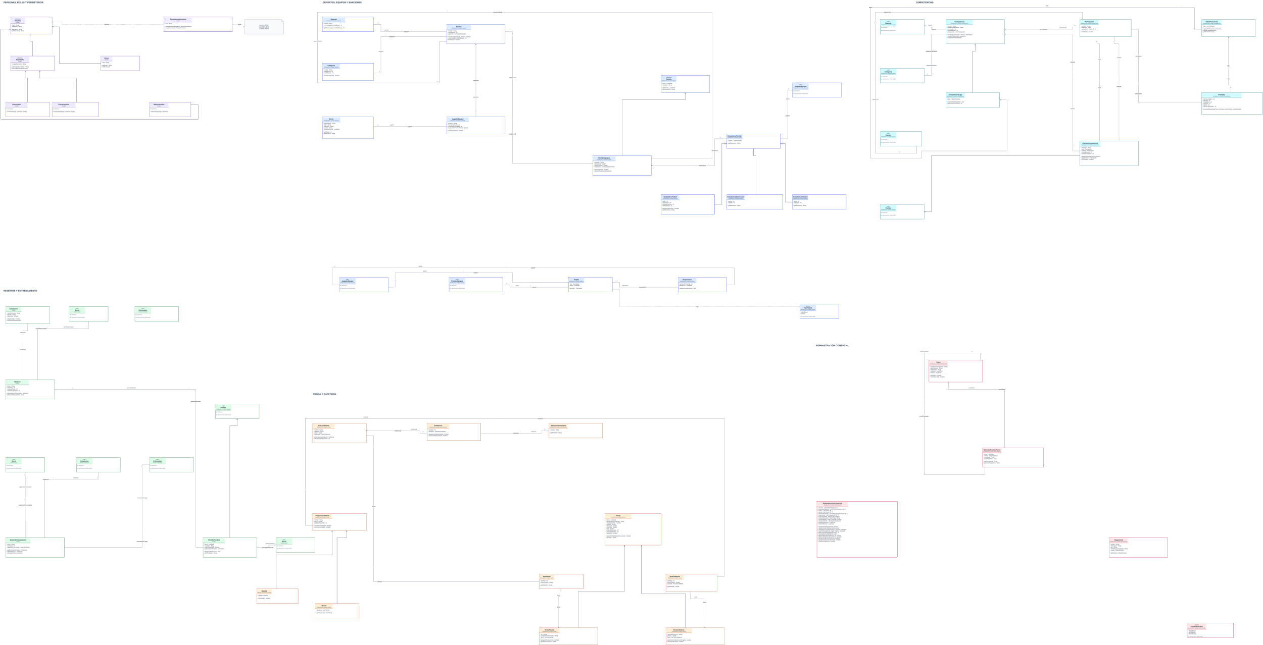

Decisiones de modelado
- Usuario y Empleado: Se mantienen como clases abstractas para centralizar la información común. Socio guarda fechaNacimiento; la edad se calcula cuando se valida su categoría.
- Equipo y JugadorEquipo: JugadorEquipo representa la pertenencia de un socio a un equipo y conserva atributos propios como posición y número de camiseta.
- Partidos y estadísticas: Partido será la superclase abstracta común. El partido interno actual se representará como una subclase concreta (por ejemplo, PartidoInterno), junto con PartidoCompetencia y PartidoPractica. Las estadísticas de deportes de conjunto se mantienen bajo EstadisticaPartido y sus especializaciones.
- Disciplina e InscripcionDisciplina: La inscripción conserva el nivel y el puntaje de ranking del socio por disciplina; el ranking es un atributo, no una clase independiente.
- Reserva y PartidoPractica: Reserva representa el uso de una instalación. PartidoPractica es un Partido y debe registrar fecha y resultado. Sus participantes se limitan a socios o entrenadores; el administrador no puede participar.
- Competencia: Se modela como clase abstracta con especializaciones por formato. El administrador puede crear competencias, inscribir equipos que cumplan las reglas y registrar sus partidos oficiales.
- Venta e ItemVenta: Se separan la transacción y sus ítems. VentaTienda y VentaCafeteria especializan la venta, y sus ítems referencian el producto correspondiente.
- Productos de cafetería: ProductoCafeteria reúne las características comunes y se especializa en Bebida y Snack.
- Inventario: No se crea una clase llamada Inventario. La cantidad por producto y ubicación se representa mediante Existencia y UbicacionInventario; los productos son ArticuloTienda o ProductoCafeteria.
- Tarjetas, suspensiones y evaluaciones: Tarjeta registra la amonestación o expulsión asociada al jugador y partido; Suspension representa la inhabilidad para el siguiente encuentro. La evaluación de entrenamiento se guarda en Asistencia mediante nota y comentario, sin una clase Evaluacion separada.

Requerimientos funcionales

RF del socio
- RFS01 Iniciar sesión
  - El socio puede acceder al sistema mediante su login y contraseña.
- RFS02 Inscribirse en una disciplina individual
  - El socio puede inscribirse individualmente en las disciplinas de tenis, pádel y tenis de mesa.
- RFS03 Programar partidos de práctica
  - El socio puede programar partidos de práctica con socios o entrenadores de una disciplina individual, de acuerdo con las reglas de emparejamiento del club. El administrador no puede participar.
- RFS04 Reservar instalaciones deportivas
  - El socio puede reservar una instalación deportiva por un bloque horario, indicando la cantidad de jugadores y la modalidad cuando corresponda.
- RFS05 Realizar compras
  - El socio puede realizar compras de artículos deportivos de la tienda y de bebidas o snacks de la cafetería.
- RFS06 Modificar la propina de una venta de cafetería
  - El socio puede modificar el valor de la propina sugerida del 10% en una venta de cafetería.
- RFS07 Redimir puntos de fidelidad
  - El socio puede utilizar los puntos de fidelidad acumulados como descuento en compras futuras.

RF del empleado
- RFE01 Iniciar sesión
  - El empleado puede acceder al sistema mediante su login y contraseña.
- RFE02 Planear sesiones de entrenamiento
  - El entrenador puede planear sesiones de entrenamiento grupales para equipos de conjunto, o individuales y grupales pequeñas para las academias de raqueta.
- RFE03 Registrar asistencia a entrenamientos
  - El entrenador puede registrar la asistencia de cada jugador convocado a una sesión de entrenamiento, indicando si asistió, faltó o llegó tarde.
- RFE04 Registrar evaluación de desempeño
  - El entrenador puede registrar opcionalmente una evaluación de desempeño al finalizar una sesión, mediante una nota de 1 a 5 y un comentario asociados al registro de asistencia.
- RFE05 Registrar estadísticas de partidos
  - El entrenador puede registrar las estadísticas individuales de los jugadores que participaron en un partido, de acuerdo con el deporte correspondiente. (No es explicito que sea el entrenador el encargado de hacer estos registros, pero hay que asignar a alguien y es el que tiene más sentido).
- RFE06 Realizar compras
  - El empleado puede realizar compras de artículos deportivos de la tienda y de bebidas o snacks de la cafetería.
- RFE07 Solicitar cambio de turno
  - El empleado puede solicitar un cambio en su turno de trabajo.
- RFE08 Proponer nuevos productos
  - El empleado puede realizar sugerencias de nuevos artículos para la tienda o nuevos snacks para la cafetería.
- RFE09 Consultar turnos asignados
  - El fisioterapeuta puede consultar sus turnos asignados para conocer su disponibilidad semanal.

RF del administrador
- RFA01 Iniciar sesión
  - El administrador puede acceder al sistema mediante su login y contraseña.
- RFA02 Consultar estado de inventarios
  - El administrador puede consultar el estado del inventario de las instalaciones y de los artículos del club.
- RFA03 Consultar historial de actividades
  - El administrador puede consultar el historial completo de reservas, partidos y sesiones de entrenamiento.
- RFA04 Gestionar equipos y jugadores
  - El administrador puede crear y dar de baja equipos y jugadores.
- RFA05 Gestionar inventario de artículos
  - El administrador puede mover artículos entre las distintas ubicaciones de inventario y reabastecer la tienda.
- RFA06 Gestionar sugerencias de productos
  - El administrador puede aprobar sugerencias de nuevos artículos o snacks realizadas por los empleados.
- RFA07 Gestionar turnos de empleados
  - El administrador puede administrar los turnos semanales de entrenadores y fisioterapeutas y aprobar solicitudes de cambio de turno.
- RFA08 Consultar reportes de ventas
  - El administrador puede consultar reportes de ventas discriminados por rubro y por periodo.
- RFA09 Consultar reportes deportivos
  - El administrador puede consultar reportes deportivos sobre asistencia a entrenamientos, resultados de partidos y evolución de los puntajes de ranking almacenados en las inscripciones a disciplinas.
RFA10 Crear competencias
El administrador puede crear competencias y registrar su nombre, organizador, temporada, deporte, categoría habilitada, formato y nómina mínima.
RFA11 Inscribir equipos en competencias
El administrador puede inscribir un equipo cuando cumple el deporte y la categoría permitidos y cuenta con la nómina mínima de jugadores habilitados.
RFA12 Registrar partidos de competencia
El administrador puede registrar los partidos oficiales de una competencia, incluyendo fecha, marcador, institución rival y escenario, junto con las estadísticas correspondientes.

Reglas de dominio

Usuarios y deportes de conjunto
- RD01 Usuarios del sistema
  - El sistema contempla socios (jugadores), empleados del club y un administrador. Todos los usuarios deben tener login y contraseña.
- RD02 Deportes, categorías y equipos
  - El club ofrece fútbol, baloncesto y voleibol, con equipos organizados en las categorías Sub-13, Sub-15, Sub-17 y Mayores. Cada equipo pertenece a un único deporte y categoría y tiene un cupo máximo de jugadores.
- RD03 Pertenencia de jugadores
  - Un jugador puede pertenecer a un único equipo por deporte, pero puede estar inscrito simultáneamente en varios deportes de conjunto si su fecha de nacimiento permite la categoría de cada equipo. La edad se calcula a partir de fechaNacimiento; no se almacena como un dato fijo.

Partidos y competencias
- RD04 Partidos internos
  - Los partidos internos se disputan entre dos equipos del mismo deporte y categoría y registran fecha y marcador final. Cada equipo debe presentar como mínimo 7 jugadores habilitados en fútbol, 5 en baloncesto y 6 en voleibol.
- RD05 Estadísticas de partidos
  - De cada partido se registran estadísticas individuales de los jugadores participantes: goles y asistencias en fútbol, puntos y rebotes en baloncesto, y aces y bloqueos en voleibol.
- RD06 Tarjetas y suspensiones
  - En fútbol, cada Tarjeta registra si fue amarilla o roja y el partido en que se impuso. Dos amarillas acumuladas o una roja generan una Suspension para el siguiente partido correspondiente del equipo.
- RD07 Competencias externas
  - El club participa en ASCUN y el Torneo de los Cerros. Cada competencia tiene nombre, entidad organizadora, año o temporada, deporte, categoría habilitada y formato de juego.
- RD08 Inscripción y participación en competencias
  - Para inscribir un equipo en una competencia debe cumplir los requisitos del circuito, incluyendo la nómina mínima y la categoría permitida. Solo los jugadores registrados en la nómina de la competencia pueden disputar partidos oficiales.
- RD09 Partidos y formatos de competencia
  - Los partidos de competencia registran fecha, marcador, institución rival y escenario. El Torneo de los Cerros puede manejarse como liga de todos contra todos y ASCUN mediante fase de grupos y eliminación directa.
- RD10 Puntuación y sanciones en competencias
  - En formatos de liga, una victoria en fútbol otorga 3 puntos, un empate 1 y una derrota 0; en baloncesto y voleibol no existen empates y siempre debe definirse un ganador. En voleibol el marcador se registra por sets. Las estadísticas y amonestaciones se acumulan durante la competencia y un jugador suspendido no puede disputar el siguiente partido oficial.

Disciplinas individuales
- RD11 Disciplinas y niveles
  - El club ofrece tenis, pádel y tenis de mesa. Los socios se inscriben individualmente y no pertenecen a equipos, y cada uno tiene nivel Principiante, Intermedio o Avanzado.
- RD12 Capacidad de instalaciones
  - Una cancha de tenis admite 2 jugadores en sencillos o 4 en dobles; una cancha de pádel admite 4 jugadores en dobles; y una mesa de tenis de mesa admite 2 o 4 jugadores.
- RD13 Reservas de instalaciones
  - Las reservas corresponden a un bloque horario e indican la cantidad de jugadores y la modalidad cuando corresponda. Cada disciplina tiene un número máximo de instalaciones simultáneas y las reservas deben rechazarse cuando se alcance dicho límite.
- RD14 Emparejamiento de partidos de práctica
  - Los partidos de práctica son instancias de Partido y registran fecha y resultado. Solo pueden programarse entre jugadores de niveles iguales o adyacentes, excepto cuando uno de los participantes sea entrenador. La asociación de participantes solo admite Socio o Entrenador y excluye al Administrador.
- RD15 Estadísticas y ranking individual
  - En tenis y pádel se registran sets y games ganados, aces y errores no forzados; en tenis de mesa se registran sets ganados y puntos totales. Después de cada partido se actualiza el puntaje de ranking guardado en InscripcionDisciplina; no existe una entidad Ranking independiente.

Entrenamientos
- RD16 Sesiones de entrenamiento
  - Los entrenadores planean sesiones grupales para equipos de conjunto e individuales o grupales pequeñas para las academias de raqueta. Cada sesión tiene fecha, hora, duración, entrenador responsable, instalación y jugadores convocados, que pueden corresponder a un equipo completo o a un subconjunto de socios.
- RD17 Asistencia y evaluación
  - Al finalizar una sesión, el entrenador registra para cada jugador si asistió, faltó o llegó tarde. La evaluación opcional se representa en Asistencia mediante una nota de 1 a 5 y un comentario; no se requiere una clase Evaluacion separada.
- RD18 Datos de analítica deportiva
  - La asistencia, las evaluaciones y las estadísticas de partidos alimentan la analítica del desempeño de los jugadores.

Tienda y cafetería
- RD19 Artículos de tienda y compras
  - Cada artículo tiene nombre, categoría, precio y cantidad disponible en inventario. Los socios y empleados pueden comprar artículos en una sola transacción.
- RD20 Descuentos de empleados
  - Cada empleado dispone de un código que proporciona un 15% de descuento al empleado y un 8% a otros socios con quienes lo comparta. El descuento no es acumulable con otras promociones.
- RD21 Impuesto de tienda
  - Toda compra realizada en la tienda aplica un IVA del 19%.
- RD22 Productos y alérgenos de cafetería
  - La cafetería ofrece bebidas frías o calientes y snacks. Cada snack debe tener registrados sus posibles alérgenos y estos deben informarse al socio antes de la compra.
- RD23 Restricción de bebidas calientes
  - No se puede despachar una bebida caliente a un socio que se encuentre dentro de una cancha de pádel o una mesa de tenis de mesa techada. Tampoco se permite utilizar estas instalaciones llevando una bebida caliente.
- RD24 Impuesto y propina de cafetería
  - Toda venta de cafetería aplica un impuesto al consumo del 8% y tiene una propina sugerida del 10%, cuyo valor puede ser modificado por el socio.

Ventas y fidelización
- RD25 Registro de ventas
  - Todas las ventas de tienda y cafetería deben registrarse con fecha y discriminación de rubros para efectos contables.
- RD26 Puntos de fidelidad
  - Cada venta genera al comprador puntos de fidelidad equivalentes al 2% de su valor. Cada punto equivale a un peso y puede utilizarse como descuento en compras futuras.

Administración
- RD27 Disponibilidad de personal
  - Durante todo el horario de atención deben estar disponibles como mínimo 2 entrenadores y 1 fisioterapeuta. Una solicitud de cambio de turno solo puede aprobarse si mantiene este requisito.
- RD28 Restricciones del administrador
  - El administrador puede gestionar equipos, jugadores, inventarios, sugerencias y turnos, pero no puede inscribirse a partidos ni reservar instalaciones para uso personal.

Restricciones del proyecto

Restricciones técnicas
- RT01 Lenguaje de programación
  - La aplicación debe desarrollarse utilizando el lenguaje Java.
- RT02 Persistencia de la información
  - Toda la información del sistema debe ser persistente y debe almacenarse en archivos, ya sean planos o binarios, dentro de una carpeta destinada para este propósito.
- RT03 Ubicación de los archivos de persistencia
  - La carpeta utilizada para almacenar la información persistente no puede ser la misma carpeta donde se encuentre el código fuente de la aplicación.
- RT04 Acceso a los archivos de persistencia
  - Se puede asumir que únicamente la aplicación escribirá y leerá los archivos de persistencia y que ningún usuario modificará directamente estos archivos.
- RT05 Cuentas de usuario
  - Todo usuario del sistema debe tener asociada una cuenta con login y contraseña.

Restricciones de alcance
- RA01 Interfaz de usuario
  - En el Proyecto 1 no es necesario desarrollar una interfaz de usuario para interactuar con la aplicación.
- RA02 Programas de demostración
  - Aunque no se desarrolle una interfaz, deben construirse programas que permitan demostrar que la lógica de la aplicación y las historias de usuario están correctamente implementadas.
- RA03 Interacción de los programas de demostración
  - Los programas de demostración deben solicitar al usuario la menor cantidad posible de información para ejecutarse y deben mostrar en consola el estado de la aplicación de forma clara, de manera que permita apreciar que la funcionalidad es correcta.
- RA04 Funcionalidades soportadas
  - No es necesario implementar funcionalidades que no hayan sido mencionadas en el caso. Se pueden incluir funcionalidades adicionales únicamente si facilitan el desarrollo del proyecto.
- RA05 Implementación de la lógica
  - Aunque no se desarrolle una interfaz de usuario en el Proyecto 1, debe quedar implementada la lógica necesaria para las historias de usuario, de manera que pueda ser utilizada posteriormente en el Proyecto 2.
- RA06 Continuidad entre proyectos
  - El Proyecto 1 constituye la base del Proyecto 2 y el Proyecto 2 constituye la base del Proyecto 3. Las decisiones tomadas en etapas anteriores pueden modificarse cuando sea necesario corregirlas o mejorarlas.

Programas de prueba

Programa de prueba 1
Campo | Descripción
Qué cubre | Deportes de conjunto y competencias externas.
Por qué van juntos | Ambos utilizan equipos, jugadores, nóminas, partidos, resultados, estadísticas y sanciones.
Camino normal | Genera equipos de fútbol, baloncesto y voleibol con socios elegibles. Registra un partido interno con la alineación mínima, crea competencias, inscribe un equipo habilitado y registra un partido oficial con resultado, estadísticas y tarjetas. Verifica la suspensión y consulta el historial y los reportes deportivos.
Qué rechaza | Un socio fuera de la categoría calculada desde su fecha de nacimiento; un equipo sin cupo; pertenecer a dos equipos del mismo deporte; un partido con equipos incompatibles o alineación insuficiente; alinear a alguien fuera de la nómina o suspendido; empates en baloncesto o voleibol; inscribir un equipo que no cumple categoría o nómina mínima.
Qué pide | Solo el escenario que se desea probar. Opcionalmente, el nombre del archivo de datos.
Qué genera | Equipos, socios, nóminas, partidos, resultados, estadísticas, tarjetas, suspensiones, competencias e inscripciones de equipos.
Qué muestra en consola | Los equipos y sus jugadores, el resultado de cada operación y la razón de cada rechazo. Al final muestra los resultados, estadísticas, sanciones y estado de las nóminas.
RF que demuestra | RFA04, RFE05, RFA03, RFA09, RFA10, RFA11 y RFA12.

Programa de prueba 2
Campo | Descripción
Qué cubre | Disciplinas individuales, reservas, partidos de práctica y entrenamientos.
Por qué van juntos | Todos utilizan socios, disciplinas, niveles, instalaciones, reservas y resultados. Las asistencias incluyen la nota y el comentario opcionales; el puntaje de ranking pertenece a la inscripción del socio en la disciplina.
Camino normal | Genera socios inscritos en tenis, pádel y tenis de mesa con diferentes niveles. Realiza reservas válidas y partidos de práctica con participantes compatibles, registra fecha y resultado, y actualiza el puntaje de ranking de cada inscripción. Después crea una sesión de entrenamiento, registra asistencias y evaluaciones opcionales y consulta los historiales y reportes.
Qué rechaza | Una reserva sin instalación disponible o con capacidad/modalidad incorrecta; un partido con niveles incompatibles, participante no inscrito o administrador; y una nota de evaluación fuera del rango de 1 a 5.
Qué pide | Solo el escenario que se desea probar. Opcionalmente, el nombre del archivo de datos.
Qué genera | Socios, inscripciones, instalaciones, reservas, partidos de práctica con fecha y resultado, puntajes de ranking, sesiones, asistencias y notas/comentarios de desempeño.
Qué muestra en consola | Las instalaciones y reservas realizadas, el resultado de cada operación y la razón de cada rechazo. También muestra los niveles de los participantes, el ranking antes y después de los partidos y el resultado de las sesiones de entrenamiento.
RF que demuestra | RFS02, RFS03, RFS04, RFE02, RFE03, RFE04, RFA03, RFA09

Programa de prueba 3
Campo | Descripción
Qué cubre | Tienda, cafetería y operaciones administrativas.
Por qué van juntos | Estas funcionalidades utilizan inventario, ventas, descuentos, puntos de fidelidad, sugerencias de productos, turnos y reportes.
Camino normal | Genera artículos y productos de cafetería con inventario. Registra compras con impuestos, descuentos, puntos y propinas; administra reabastecimientos, sugerencias y cambios de turno. El administrador consulta reportes, y el fisioterapeuta consulta sus turnos asignados.
Qué rechaza | Una compra sin inventario suficiente. La combinación no permitida de descuentos o promociones. Una compra de un producto restringido por las condiciones de la instalación. Una redención superior a los puntos disponibles. Un reabastecimiento inválido. Un cambio de turno que deje una cantidad de entrenadores o fisioterapeutas inferior a la requerida. Una reserva personal realizada por un administrador.
Qué pide | Solo la operación o escenario que se desea probar. Opcionalmente, el nombre del archivo de datos.
Qué genera | Artículos, productos de cafetería, inventario, socios, empleados, códigos de descuento, ventas, puntos de fidelidad, sugerencias de productos, turnos y datos para reportes.
Qué muestra en consola | El estado del inventario, el detalle de compras e impuestos, las validaciones de cafetería, los estados de sugerencias y turnos, la consulta de turnos del fisioterapeuta y los reportes administrativos.
RF que demuestra | RFS05, RFS06, RFS07, RFE06, RFE07, RFE08, RFE09, RFA02, RFA05, RFA06, RFA07, RFA08 y RFA03.

Trazabilidad
La siguiente tabla relaciona cada requerimiento funcional con las principales entidades del modelo de dominio involucradas y con el programa de prueba que permite demostrar su funcionamiento.
RF | Entidades del modelo | Programa de prueba
RFS02 | Socio, InscripcionDisciplina, Disciplina | Programa 2
RFS03 | Socio, Entrenador, PartidoPractica, Disciplina, Reserva | Programa 2
RFS04 | Socio, Reserva, Instalacion | Programa 2
RFS05 | Socio, ArticuloTienda, VentaTienda, ItemVenta, ProductoCafeteria, VentaCafeteria, ItemCafeteria, Existencia | Programa 3
RFS06 | Socio, VentaCafeteria | Programa 3
RFS07 | Socio, Usuario, Venta | Programa 3
RFE02 | Entrenador, SesionEntrenamiento, Equipo, InscripcionDisciplina | Programa 2
RFE03 | Entrenador, SesionEntrenamiento, Asistencia | Programa 2
RFE04 | Entrenador, SesionEntrenamiento, Asistencia (nota y comentario) | Programa 2
RFE05 | Entrenador, Partido, PartidoInterno, EstadisticaPartido, JugadorEquipo, Tarjeta, Suspension | Programa 1
RFE06 | Empleado, VentaTienda, VentaCafeteria, Existencia | Programa 3
RFE07 | Empleado, Turno, SolicitudCambioTurno | Programa 3
RFE08 | Empleado, Sugerencia, EstadoSolicitud | Programa 3
RFE09 | Fisioterapeuta, Turno | Programa 3
RFA02 | Administrador, Instalacion, UbicacionInventario, Existencia, ArticuloTienda, ProductoCafeteria | Programa 3
RFA03 | Administrador, Reserva, Partido, SesionEntrenamiento | Programas 1, 2 y 3
RFA04 | Administrador, Equipo, JugadorEquipo, Socio | Programa 1
RFA05 | Administrador, UbicacionInventario, Existencia, ArticuloTienda, ProductoCafeteria | Programa 3
RFA06 | Administrador, Sugerencia, EstadoSolicitud | Programa 3
RFA07 | Administrador, Turno, SolicitudCambioTurno | Programa 3
RFA08 | Administrador, VentaTienda, VentaCafeteria, Mensualidad | Programa 3
RFA09 | Administrador, SesionEntrenamiento, Asistencia, Partido, EstadisticaPartido, InscripcionDisciplina (puntajeRanking) | Programas 1 y 2
RFA10 | Administrador, Competencia, CompetenciaLiga, CompetenciaPorFases | Programa 1
RFA11 | Administrador, Competencia, Equipo, JugadorEquipo | Programa 1
RFA12 | Administrador, Competencia, PartidoCompetencia, Partido, EstadisticaPartido | Programa 1
Aclaración sobre los requisitos de inicio de sesión:
Los requisitos RFS01, RFE01 y RFA01 corresponden al acceso al sistema mediante login y contraseña. Debido a que los programas de prueba se enfocan en demostrar las funcionalidades principales del dominio, el inicio de sesión se considera una condición previa para la ejecución de cada escenario y no se incluye como una operación independiente dentro de los programas de prueba. Por esta razón, estos requisitos no se trazan a un programa específico.

Diseño del sistema
Esta sección presenta el diseño de la solución propuesta para el Club Deportivo Séneca (CDS), a partir del modelo de dominio y los requerimientos funcionales definidos en el análisis. Se describe la organización general del sistema, la distribución de responsabilidades entre sus componentes y las interacciones necesarias para implementar las funcionalidades del proyecto.
El diseño se organiza en tres partes: gestión de deportes de conjunto y competencias; gestión de usuarios, disciplinas individuales y entrenamiento; y gestión de tienda, cafetería y administración. Esta división permite distribuir la implementación entre los integrantes del equipo, manteniendo las relaciones y dependencias necesarias para el funcionamiento integrado del sistema.
El diseño detallado de las clases, las decisiones de implementación y los diagramas de secuencia se presentan en los apartados siguientes.

Diagrama de alto nivel

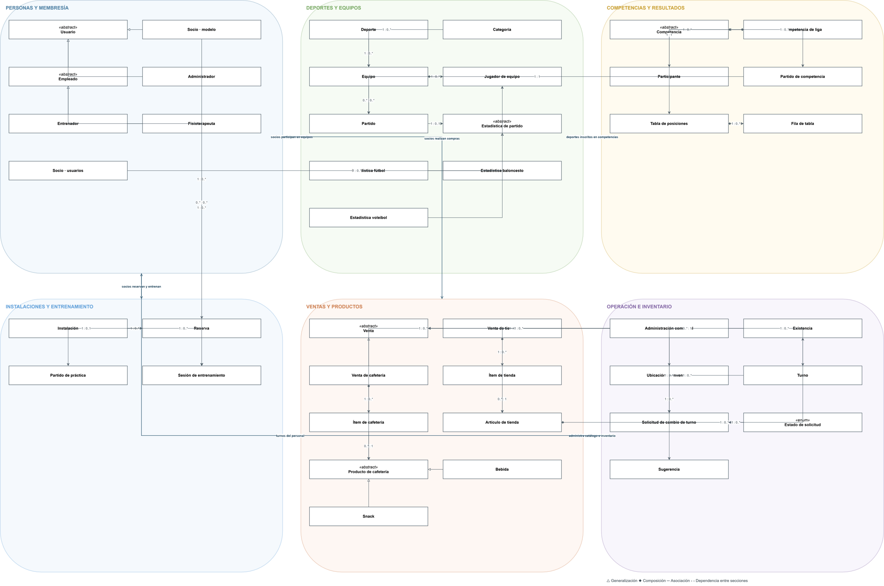

Arquitectura y organización del sistema
El sistema del Club Deportivo Séneca (CDS) se organiza como una aplicación orientada a objetos desarrollada en Java. Su arquitectura se basa en la distribución de responsabilidades entre componentes que agrupan funcionalidades relacionadas, procurando mantener una alta cohesión dentro de cada componente y reducir el acoplamiento entre las distintas áreas del sistema.
Descomposición del sistema
La solución se organiza en los siguientes componentes funcionales:
- Usuarios y acceso: administra la información común de los usuarios y las operaciones relacionadas con el acceso al sistema, considerando los diferentes tipos de usuario y sus responsabilidades.
- Deportes de conjunto y competencias: gestiona equipos, jugadores, partidos, competencias, estadísticas y los registros disciplinarios asociados a los encuentros.
- Disciplinas individuales, reservas y entrenamientos: administra las inscripciones a disciplinas, los partidos de práctica, las reservas de instalaciones, las sesiones de entrenamiento, la asistencia y las evaluaciones.
- Tienda, cafetería e inventario: gestiona los productos, las existencias por ubicación, las ventas y sus respectivos ítems, así como las operaciones de abastecimiento.
- Administración y reportes: concentra las operaciones administrativas del club, incluyendo la gestión de personal y turnos, el seguimiento de inventarios y la generación de reportes deportivos y comerciales.
Estos componentes representan agrupaciones funcionales y no implican necesariamente que cada uno corresponda a un paquete o una clase independiente. Su propósito es delimitar responsabilidades y facilitar la organización de las clases que participan en cada área.
Organización de las responsabilidades
La arquitectura distingue entre los objetos que representan información del dominio y aquellos que coordinan operaciones. Las entidades del dominio mantienen sus propios datos y comportamientos relacionados, mientras que las operaciones que involucran varias entidades se coordinan mediante los componentes responsables del proceso correspondiente.
Por ejemplo, la gestión de una venta requiere relacionar la transacción con sus ítems y productos, verificar las existencias disponibles y actualizar las cantidades correspondientes. De forma similar, la programación de un partido debe considerar sus participantes, la disponibilidad de las instalaciones y las reglas deportivas aplicables. Estas operaciones deben coordinar los objetos involucrados sin concentrar toda la lógica del sistema en una única clase.
Las funcionalidades administrativas también deben respetar esta distribución. Aunque el administrador pueda ejecutar operaciones sobre distintas áreas, las reglas y los datos específicos de cada una deben permanecer bajo la responsabilidad de los objetos que les corresponden.
Persistencia de la información
La persistencia se organiza mediante archivos almacenados en una carpeta independiente del código fuente, de acuerdo con las restricciones técnicas del proyecto. El mecanismo de persistencia debe permitir recuperar y actualizar la información necesaria para conservar el estado del sistema entre ejecuciones.
La organización de los archivos debe considerar las entidades y sus relaciones, de modo que los datos puedan reconstruirse de forma consistente al iniciar la aplicación. La lógica de persistencia debe mantenerse diferenciada de las reglas del dominio, evitando que las clases encargadas de representar las entidades tengan que gestionar directamente todos los detalles de lectura y escritura de archivos.
Criterios de diseño
La organización propuesta sigue los siguientes criterios:
- Cohesión: cada componente agrupa responsabilidades relacionadas con un área funcional del club.
- Separación de responsabilidades: los datos del dominio, las reglas de negocio, la coordinación de operaciones y la persistencia se mantienen diferenciados.
- Reutilización: las funcionalidades y los datos compartidos se aprovechan entre componentes cuando corresponda, evitando duplicar información.
- Mantenibilidad: las modificaciones de una funcionalidad deben afectar principalmente a los componentes responsables de ella, sin introducir dependencias innecesarias en el resto del sistema.
- Consistencia: las operaciones que involucran varias entidades deben preservar las reglas de dominio y mantener coherentes los datos relacionados.
Esta organización sirve como base para el diseño detallado de las clases, la asignación de responsabilidades y la definición de las interacciones que se presentan en los siguientes apartados.

Diseño detallado de las clases
En esta sección se presenta el diseño detallado de las clases que conforman el sistema. A diferencia del modelo de dominio, los diagramas de diseño incorporan las operaciones de cada clase, sus tipos de datos y las relaciones necesarias para implementar las funcionalidades del sistema.
Para facilitar la lectura y la revisión de las responsabilidades, el diseño se divide en las tres partes funcionales del proyecto. Los diagramas deben reflejar las clases, atributos, métodos, relaciones y multiplicidades de la implementación final.
Parte 1: Deportes de conjunto y competencias
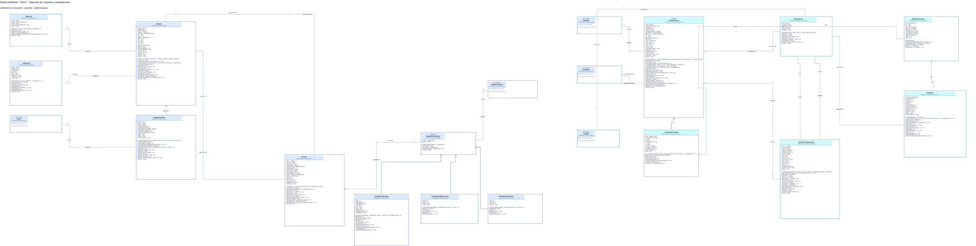
Parte 2: Usuarios, disciplinas y entrenamiento
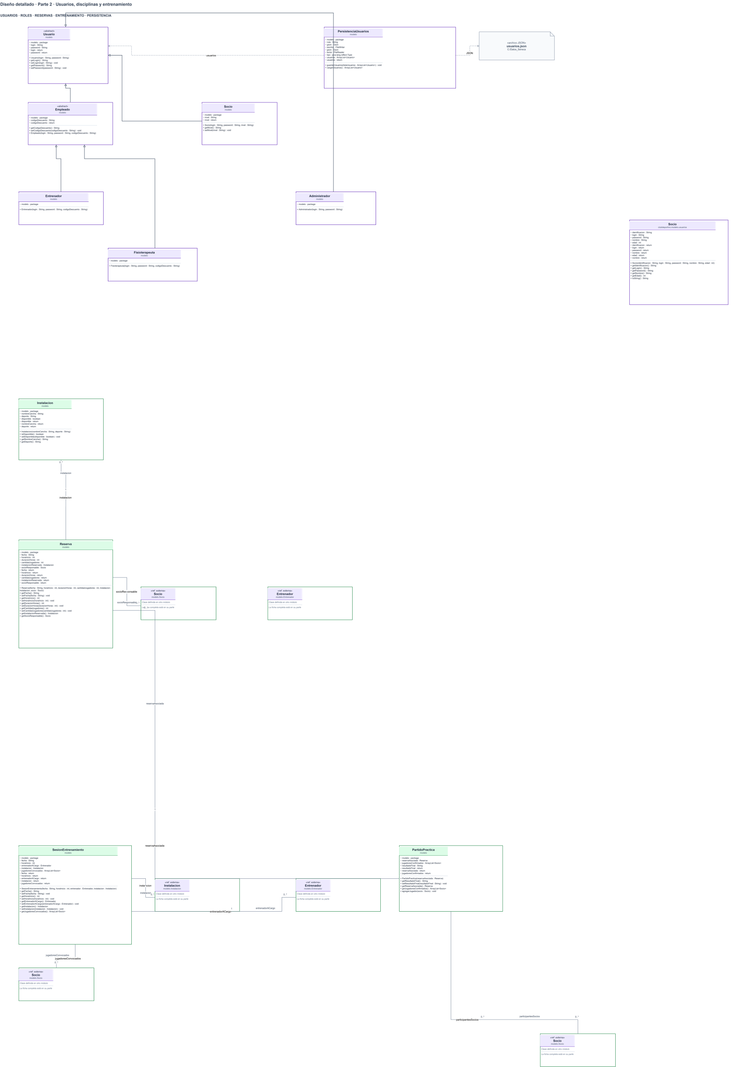
Parte 3: Tienda, cafetería y administración
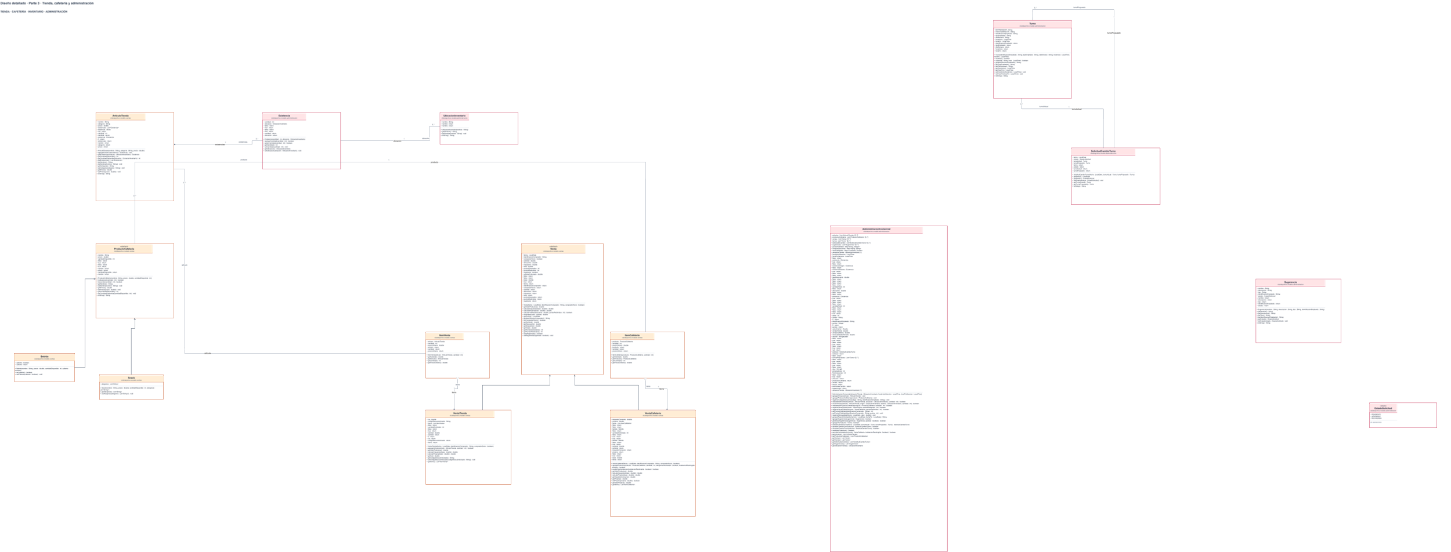

Responsabilidades y decisiones de diseño
Clase o componente | Responsabilidad
Deportes de conjunto y competencias
Deporte | Define un deporte y el mínimo de jugadores habilitados requerido.
Categoria | Define los límites de edad de una categoría.
Equipo | Mantiene la nómina de jugadores y valida su composición para los partidos.
JugadorEquipo | Representa la participación de un socio en un equipo, con su posición y número de camiseta.
Partido | Representa un partido entre equipos y permite asociar sus estadísticas.
EstadisticaPartido | Define la información estadística común asociada a un partido y un jugador.
EstadisticaFutbol | Registra las estadísticas propias de un jugador de fútbol.
EstadisticaBaloncesto | Registra las estadísticas propias de un jugador de baloncesto.
EstadisticaVoleibol | Registra las estadísticas propias de un jugador de voleibol.
Competencia | Define los datos y la nómina común de una competencia.
CompetenciaLiga | Gestiona una competencia de liga y sus participantes, partidos y tabla.
CompetenciaPorFases | Organiza una competencia en fases y grupos.
Participante | Representa un equipo inscrito en una competencia con su nombre e institución.
PartidoCompetencia | Representa un partido oficial entre participantes de una competencia.
TablaPosiciones | Mantiene y ordena las filas de posiciones de los participantes.
FilaTabla | Consolida los resultados y puntos de un participante en la competencia.
Usuarios, disciplinas y entrenamiento
Usuario | Define los datos comunes de acceso e identificación de los usuarios.
Socio | Representa a un socio y sus actividades, reservas, compras y membresía.
Empleado | Agrupa los datos comunes del personal del club.
Administrador | Representa al empleado que gestiona operaciones administrativas del club.
Entrenador | Representa al empleado que dirige sesiones de entrenamiento.
Fisioterapeuta | Representa al empleado que presta servicios de fisioterapia.
Disciplina | Define una actividad individual y sus condiciones de uso de instalaciones.
InscripcionDisciplina | Asocia un socio con una disciplina y registra su nivel y puntaje de ranking.
Instalacion | Representa un espacio del club disponible para reservas y actividades.
Reserva | Registra la programación y condiciones de uso de una instalación.
PartidoPractica | Representa un partido recreativo asociado a una disciplina y una reserva.
SesionEntrenamiento | Registra una sesión dirigida por un entrenador y sus participantes.
Asistencia | Registra el estado y la evaluación de un participante en una sesión.
Tienda, cafetería y administración
Venta | Reúne la información común de una venta y los puntos de fidelidad generados.
VentaTienda | Representa una venta de tienda y el IVA y descuento aplicados.
VentaCafeteria | Representa una venta de cafetería y su impuesto y propina.
ItemVenta | Detalla un artículo, cantidad y precio dentro de una venta de tienda.
ItemCafeteria | Detalla un producto, cantidad y precio dentro de una venta de cafetería.
ArticuloTienda | Representa un artículo del catálogo de tienda con precio e inventario disponible.
ProductoCafeteria | Define los datos comunes de los productos ofrecidos en cafetería.
Bebida | Representa una bebida e indica si se sirve caliente.
Snack | Representa un snack y sus posibles alérgenos.
AdministracionComercial | Centraliza la gestión comercial y administrativa del club.
Existencia | Registra la cantidad disponible de un producto en una ubicación.
UbicacionInventario | Representa una ubicación en la que se almacena inventario.
Turno | Define el horario asignado a un empleado.
SolicitudCambioTurno | Registra la solicitud y el estado de un cambio de turno.
EstadoSolicitud | Enumera los estados posibles de una solicitud.
Sugerencia | Registra una propuesta de producto para evaluación administrativa.
- Se agruparon datos comunes mediante clases abstractas. Usuario concentra la información compartida por los tipos de usuario; Empleado especializa esa base para el personal. En el dominio deportivo, Partido y EstadisticaPartido reúnen elementos comunes que se especializan según el caso.
- Se separaron las estadísticas por deporte. EstadisticaFutbol, EstadisticaBaloncesto y EstadisticaVoleibol permiten registrar datos propios de cada disciplina sin mezclar sus reglas.
- Se distinguió la competencia de sus participantes y partidos. Participante permite registrar equipos e instituciones, mientras PartidoCompetencia, TablaPosiciones y FilaTabla representan los encuentros oficiales y sus resultados acumulados.
- Se diferenció la venta común de sus modalidades. Venta reúne la información compartida, y VentaTienda y VentaCafeteria conservan los conceptos de cobro propios de cada operación. Los productos también distinguen los datos generales de cafetería de las características de Bebida y Snack.
- Se modeló el inventario por producto y ubicación. Existencia registra cantidades asociadas a una UbicacionInventario, lo que permite representar las existencias en distintos lugares del club.
- Se representó el cambio de turno como una solicitud con estado. SolicitudCambioTurno y EstadoSolicitud permiten registrar y resolver la petición sin confundirla con el turno vigente.

Diagrama de flujo
Ya ahorita lo pego

Implementación y pruebas
El código Java de la Entrega 2 está en Entrega2/src/uniandes/dpoo/clubdeportivo. El paquete modelo.equipos reúne las clases de deportes de conjunto, equipos, jugadores, partidos y estadísticas; modelo.competencias contiene las clases para competencias en formato de liga y sus tablas de posiciones; modelo.ventas agrupa los productos y las ventas de tienda y cafetería; y modelo.administracion incluye clases de inventario, turnos, sugerencias y gestión comercial. El paquete modelo.usuarios contiene la clase Socio.
El paquete consola contiene ProgramaPrueba1, ProgramaPrueba2 y ProgramaPrueba3, que presentan escenarios por consola. En el código disponible, modelo.entrenamiento, persistencia y exceptions solo tienen archivos package-info.java.
Ejecución del sistema
Los archivos de configuración identifican un proyecto Java de Eclipse. Las clases con punto de entrada main son:
- uniandes.dpoo.clubdeportivo.consola.ProgramaPrueba1
- uniandes.dpoo.clubdeportivo.consola.ProgramaPrueba2
- uniandes.dpoo.clubdeportivo.consola.ProgramaPrueba3
Programas de prueba
Los programas disponibles construyen escenarios propios y muestran resultados en consola.
Programa definido en el análisis | Correspondencia con el código disponible
Programa 1: deportes de conjunto y competencias externas. | ProgramaPrueba1 demuestra creación de equipos, inscripciones válidas y rechazadas, condiciones para disputar partidos internos, estadísticas y sanciones por tarjetas (RD02-RD06). La parte de competencias externas aparece por separado en ProgramaPrueba2.
Programa 2: disciplinas individuales, reservas, partidos de práctica y entrenamientos. | ProgramaPrueba2 demuestra competencias externas en formato de liga: inscripción de equipos y rivales, partidos oficiales y tabla de posiciones (RD07-RD10).
Programa 3: tienda, cafetería y administración. | ProgramaPrueba3 demuestra inventario, compras y descuentos, puntos, validaciones de cafetería, sugerencias, cambios de turno y un reporte de ventas. El escenario no cubre todos los rechazos y operaciones descritos para este programa en el análisis.
Cada programa se ejecuta desde su clase correspondiente, que contiene main, una vez configurado el proyecto Java.
Persistencia de datos
La persistencia se realiza en archivos ubicados fuera de la carpeta del código fuente. Para los usuarios, la clase PersistenciaUsuarios utiliza json para guardar y recuperar la lista en C:/Datos_Seneca/usuarios.json. Si el archivo no existe o no se puede leer, el método de carga devuelve una lista vacía.

